18.05.20
Witam Moje Kochane DZIEWCZYNKI
Dzisiaj o papierze
Czy wiecie jak powstaje papier? Nie ?
W takim razie zapraszam Was do obejrzenia krótkiego filmu ht https://www.youtube.com/watch?v=xdfpRSZVgFI&feature=emb_titletps://youtu.be/xdfpRSZVgFI

-Chciałabym Wam zaproponować kilka zabaw z papierem. Będziecie potrzebować kartki papieru oraz kilka kartek gazety.
Zabawa 1. Spróbujcie zwinąć kartkę w rulon, tak aby powstała z niego lornetka. Czy Wam się udało? Jeśli tak, poobserwujcie przez nią krajobraz za oknem. Ja zaobserwowałam wiosenne kwiatki i lecące ptaszki. A Wy co zobaczyliście?
Zabawa 2. Poćwiczymy ręce i rzuty do celu? Przygotujcie kilka kartek gazety. Zróbcie z nich papierowe kule. Kiedy będą gotowe, ustawcie miskę w odległości 1 m i… START! Rzucamy do celu! Kto trafił?
Już wiecie jak powstaje papier!!!!! Spróbujcie w takim razie wyciąć i postępujcie zgodnie z poleceniami na obrazku. POKOLORUJ!!!!!!!!!!!!!!!!!!!!!!!!!!!!!!!!!
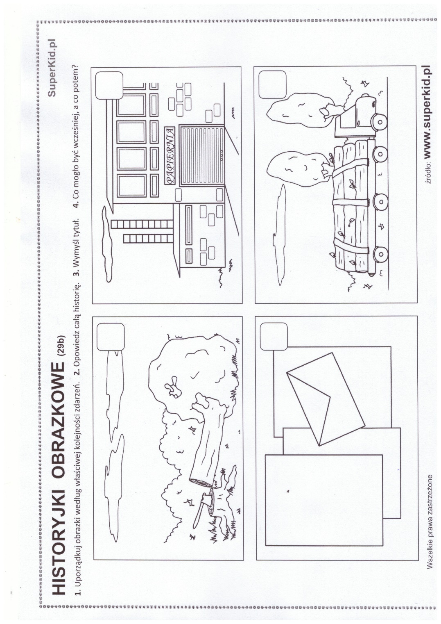
Czy wiesz, że… ? Do wytworzenia 1 tony papieru potrzeba aż 17 drzew!
Dlatego, aby chronić lasy, lepiej jest produkować papier z makulatury.

Poniżej historyjka obrazkowa o Czerwonym Kapturku. Opowiecie ją rodzicom. Czy zaciekawiłyście rodziców swoim opowiadaniem?
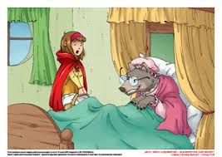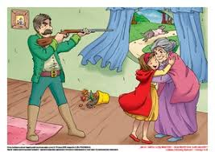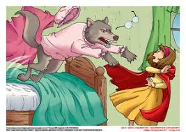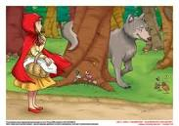
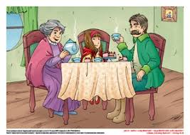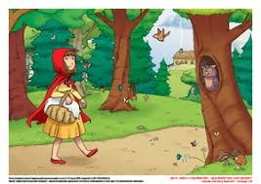
A teraz pora na zabawę dydaktyczną „Co Czerwony Kapturek ma w koszyczku? Poproś Rodzica żeby przygotował koszyk z różnymi przedmiotami, które znasz. Koszyk zakryj chustą lub serwetką. Twoim zadaniem jest odgadnąć za pomocą dotyku, jaki przedmiot ukryty jest w koszyczku.
Mam nadzieję że dobrze się bawicie.
Do zobaczenia
Pani Basia

